ผลการปฏิบัติเดือนมกราคม 2568
สถานีตำรวจภูธรชุมพล จังหวัดสงขลา
เดือน ตุลาคม 2567
สถานีตำรวจภูธรชุมพล จังหวัดสงขลา
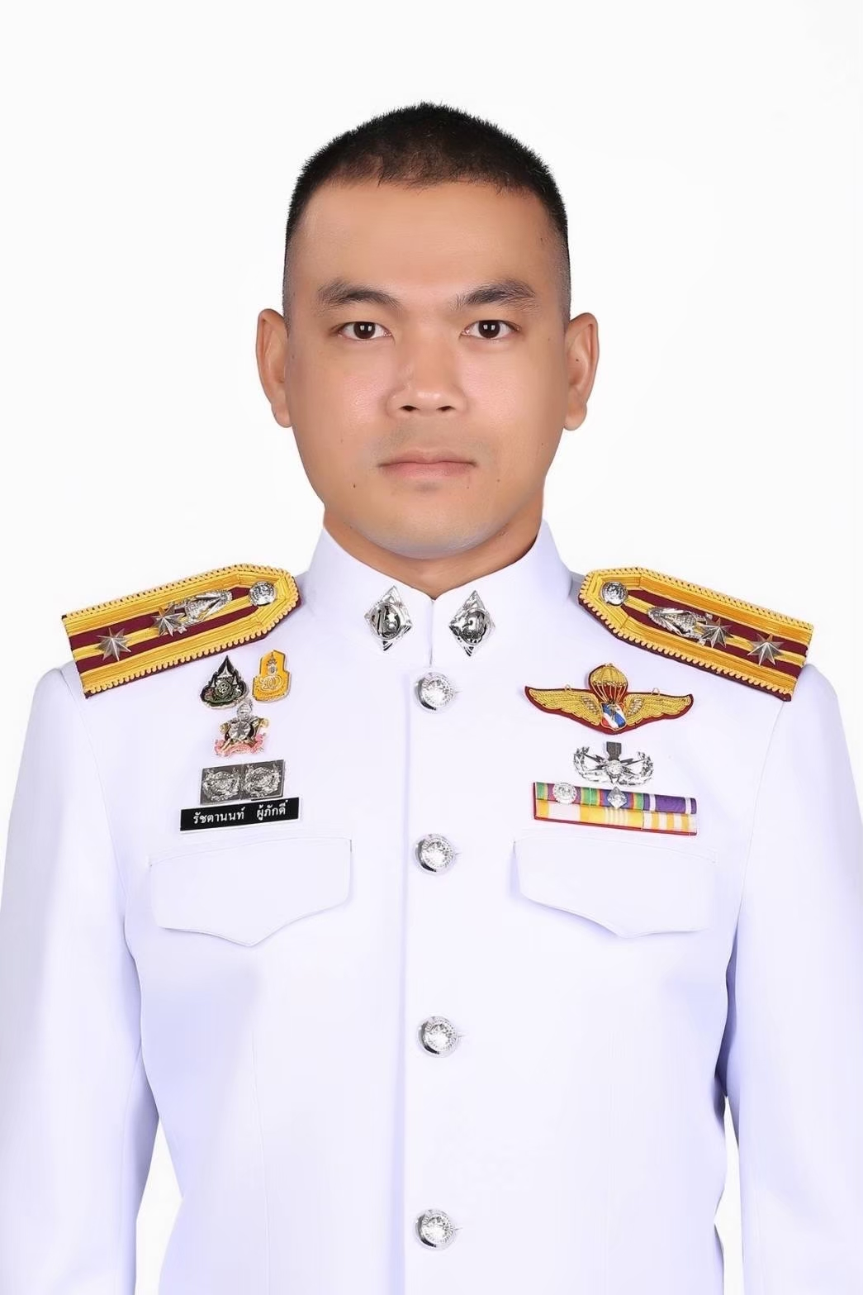

งานสืบสวน

2 มกราคม 2568
เมื่อวันที่ 2 มกราคม 2568 ได้มีการจับกุมตัวผู้ต้องหา “จำหน่ายยาเสพติดผู้ต้องหา 1 ราย
รายละเอียด พ.ต.ท.พงศกร ด้วงดล สว.สส.สภ.ชุมพล พร้อม ชป.สืบสวน ออกตรวจค้นบ้านไม่มีเลขที่ ม.2 ต.ชุมพล อ.สทิงพระ จว.สงขลา ตามสายข่าวแจ้งมีผู้ค้ายาเสพติดอาศัยอยู่ในบ้านและได้ทำการตรวจค้นและจับกุมผู้ต้องหาจำนวน 1 ราย พร้อมของกลาง ส่งพนักงานสอบสวน
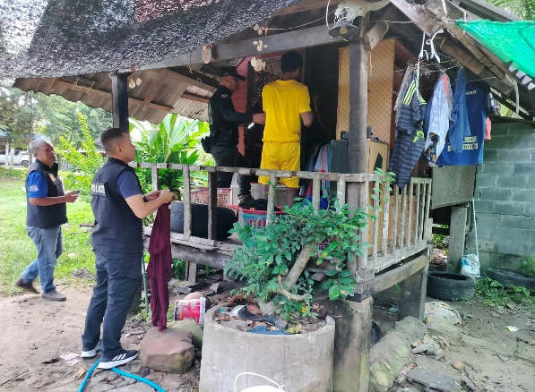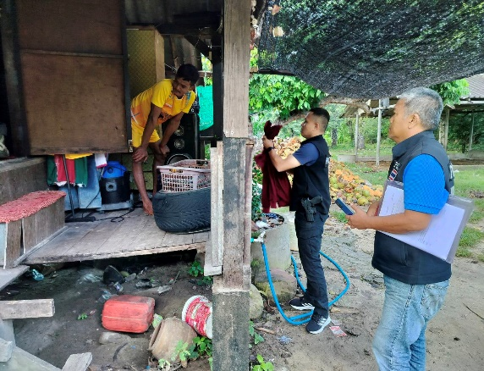
9 มกราคม 2568
เมื่อวันที่ 9 มกราคม 2568 ได้มีการจับกุมตัวผู้ต้องหา “จำหน่ายยาเสพติดผู้ต้องหา 1 ราย
รายละเอียด พ.ต.ท.พงศกร ด้วงดล สว.สส.สภ.ชุมพล พร้อม ชป.สืบสวน ออกตรวจค้นบ้านเลขที่ 34 ม.3 ต.คลองรี อ.สทิงพระ จว.สงขลา ตามสายข่าวแจ้งมีผู้ค้ายาเสพติดอาศัยอยู่ในบ้านและได้ทำการตรวจค้นแลจับกุมผู้ต้องหาจำนวน 1 ราย พร้อมของกลาง ส่งพนักงานสอบสวน
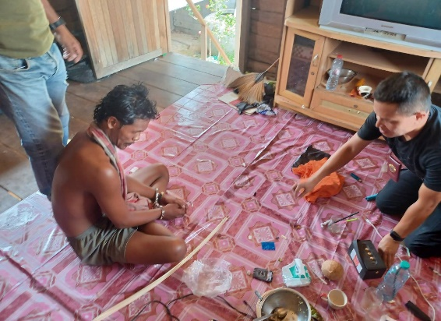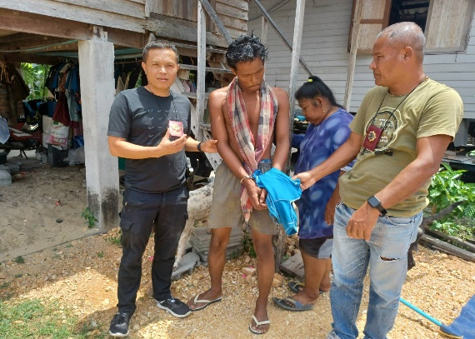

22 มกราคม 2568
เมื่อวันที่ 22 มกราคม 2568 ได้มีการจับกุมตัวผู้ต้องหา “จำหน่ายยาเสพติดผู้ต้องหา 1 ราย
รายละเอียด พ.ต.ท.พงศกร ด้วงดล สว.สส.สภ.ชุมพล พร้อม ชป.สืบสวน ออกตรวจค้นบ้านเลขที่ 71 ม.1
ต.ชุมพล อ.สทิงพระ จว.สงขลา ตามสายข่าวแจ้งมีผู้ค้ายาเสพติดอาศัยอยู่ในบ้านและได้ทำการตรวจค้นแลจับกุมผู้ต้องหาจำนวน 1 ราย พร้อมของกลาง ส่งพนักงานสอบสวน
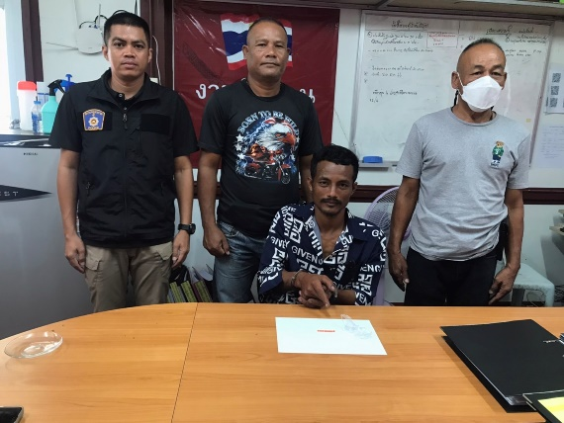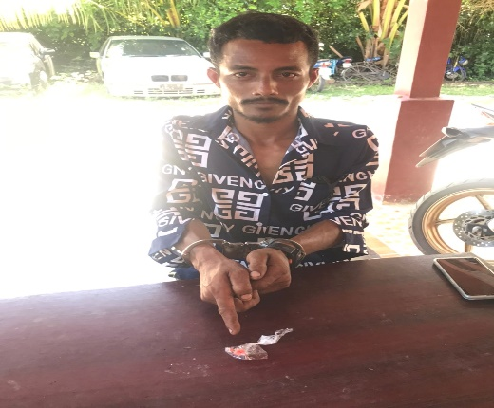

30 มกราคม 268
เมื่อวันที่ 30 มกราคม 2568 ได้มีการจับกุมตัวผู้ต้องหา “จำหน่ายยาเสพติดผู้ต้องหา 1 ราย
รายละเอียด พ.ต.ท.พงศกร ด้วงดล สว.สส.สภ.ชุมพล พร้อม ชป.สืบสวนสภ.ชุมพล ร่วมกับ ชป.ปราบปรามยาเสพติด ภ.จว.สงขลา ปล่อยแถวระดมกวาดล้างโดยได้รับแจ้งจากสายข่าวแจ้งมีผู้เสพยาเสพติดอาศัยอยู่ในบ้านไม่มีเลขที่ ม.1 ต.ดีหลวง อ.สทิงพระ จว.สงขลา และได้ทำการตรวจค้นแลจับกุมผู้ต้องหาจำนวน 1 ราย พร้อมของกลาง ส่งพนักงานสอบสวน

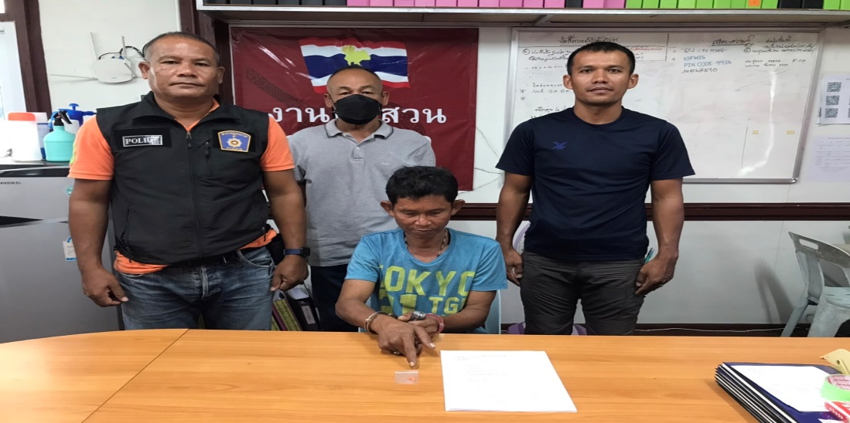

3 มกราคม 2568
งานสอบสวน
เมื่อวันที่ 3 มกราคม 2568 ประชาชน( ไม่ออกนาม) มาพบพนักงานสอบสวนเพื่อลงบันทึกประจำวันกรณี สมุดบัญชีธนาคารสูญหาย และได้ลงบันทึกประจำวันไว้เป็นหลักฐาน (ผู้แจ้งความไม่ให้เปิดเผยข้อมูล )
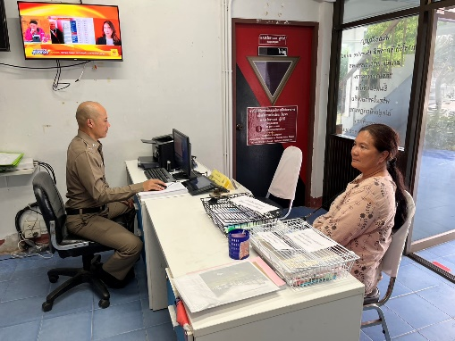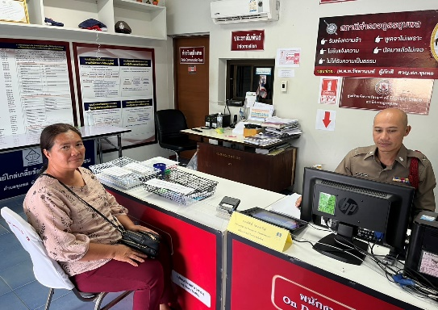

8 มกราคม 2568
เมื่อวันที่ 8 มกราคม 2568 พนักงานสอบสวนได้เรียกผู้ต้องหาตามหมายเรียกมารายงานตัวเพื่อนำส่งศาลจังหวัดสงขลา เพื่อดำเนินคดี ( ไม่ประสงค์ออกนาม )
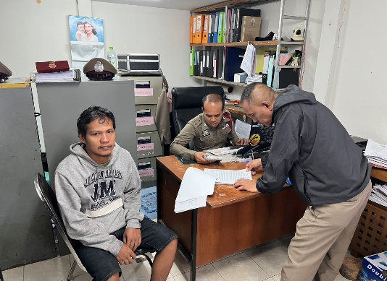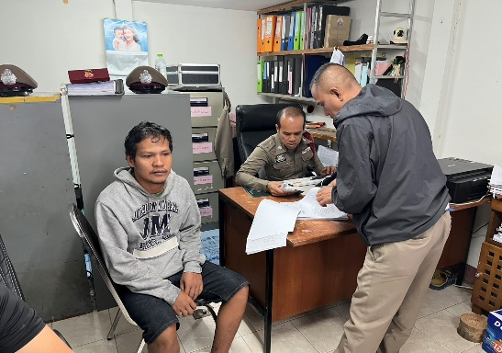

9 มกราคม 2568
เมื่อวันที่ 9 มกราคม 2568 ประชาชน(ไม่ประสงค์เอยนาม) ได้มาพบพนักงานสอบสวนเพื่อแจ้งความกรณีวัวเข้าสวนไปกินพืชผลทางการเกษตรและเจ้าของวัวไม่รับผิดชอบ ทั้งนี้ได้ลงบันทึกประจำวันไว้เป็นหลักฐาน ( ผู้แจ้งความไม่ให้เปิดเผยข้อมูล )
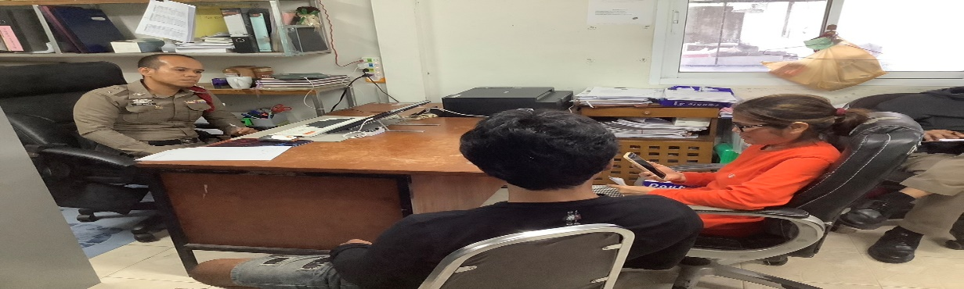

25 มกราคม 2568
เมื่อวันที่ 25 มกราคม 2568 ประชาชน ( ไม่ประสงค์ออกนาม ) ได้มาลงบันทึกประจำวันเนื่องจากบัญชีธนาคารกรุงไทยสูญหาย เพื่อลงบันทึกประจำวันไว้เป็นหลักฐานไว้ประกอบการจัดทำสมุดบัญชีธนาคารเล่มใหม่ ( ผู้แจ้งความไม่ให้เปิดเผยข้อมูล )
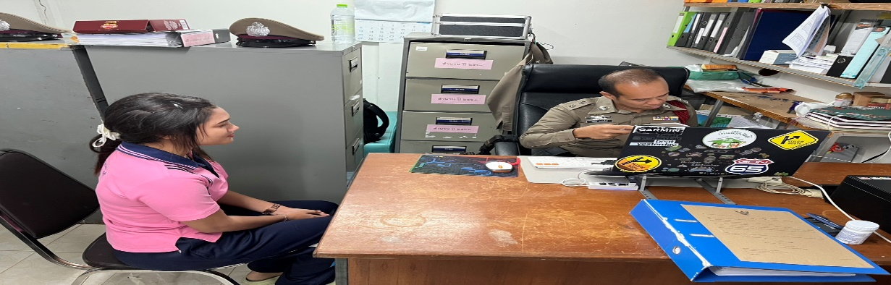

สรุปผลการปฏิบัติงานด้านสอบสวนระหว่าง 1 - 31 มกราคม 2568
ช่วงวันที่ 1 - 31 มกราคม 2568 พนักงานสอบสวนได้รับสำนวนคดีอาญาไว้ทำการสอบสวน 18 คดี สอบสวนเสร็จสิ้นแล้ว 10 คดี คงเหลือและอยู่ระหว่างการสอบสวน 8 คดี รอสอบสวนเพิ่มเติมและเอกสารบางส่วนอยู่ระหว่างส่งสำนวนให้อัยการพิจารณา

3 มกราคม 2568
งานป้องกันปราบปราม
เมื่อวันที่ 3 มกราคม 2568 พ.ต.ท.นาฏพงษ์ ชูเมือง สวป.สภ.ชุมพล ปล่อยแถวข้าราชการตำรวจพร้อมด้วย ชป. 20 ออก ลว. ในพื้นที่ตามวงรอบได้เรียกตรวจ รถจยย. จำนวน 9 คัน และ รถยนต์ จำนวน 4 คัน และหยุด Stop walk talk จุดเสี่ยงและจุดบริการในพื้นที่รับผิดชอบ
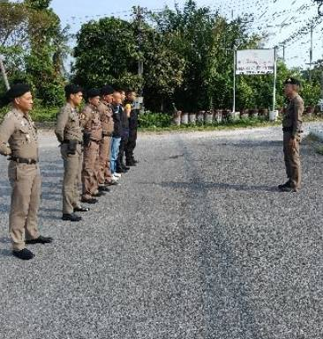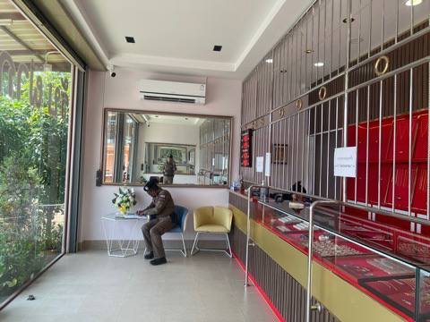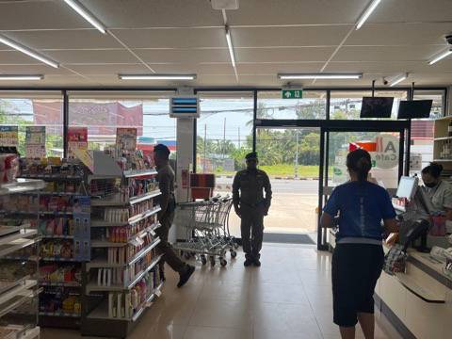

7 มกราคม 2568
เมื่อวันที่ 7 มกราคม 2568 ร.ต.อ.สาธร ไหมเกตุ วิทยากรครูตำรวจแดร์ ได้เข้าสอนโครงการแดร์แก่นักเรียนโรงเรียนวัดโคกโพธิ์ ต.คลองรี อ.สทิงพระ จว.สงขลา
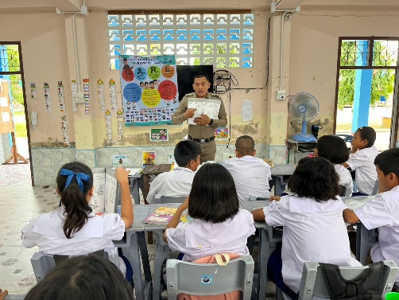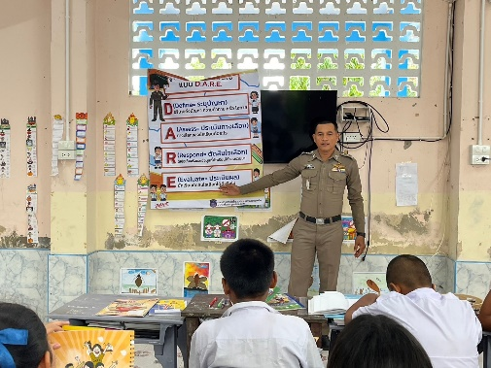

10 มกราคม 2568
เมื่อวันที่ 10 มกราคม 2568 พ.ต.ท.นาฏพงษ์ ชูเมือง สวป.สภ.ชุมพล พร้อมด้วย ชป. 20 ออก ลว. ในพื้นที่ตามวงรอบออกตรวจสถานบริการน้ำมัน และสถานที่สำคัญในพื้นที่เช่น โรงเรียน และได้มอบของให้กับนักเรียนเนื่องในวันเด้กแห่งชาติ เป็นต้น
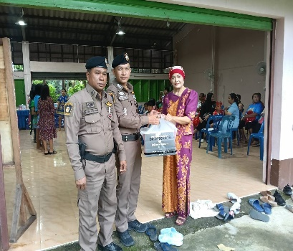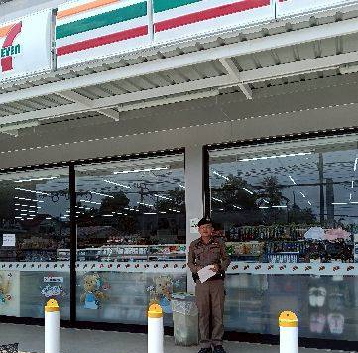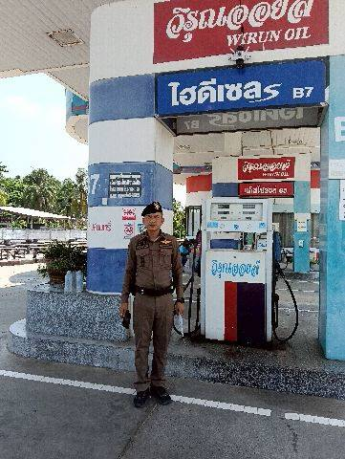

14 มกราคม 2568
เมื่อวันที่ 14 มกราคม 2568 พ.ต.ท.นาฏพงษ์ ชูเมือง สวป.สภ.ชุมพล พร้อมด้วย ชป. 20 ออก ลว. ในพื้นที่ตามวงรอบได้เรียกตรวจ รถจยย. จำนวน 7 คัน และ รถยนต์ จำนวน 6 คัน และหยุด Stop walk talk จุดเสี่ยงและจุดบริการในพื้นที่รับผิดชอบ
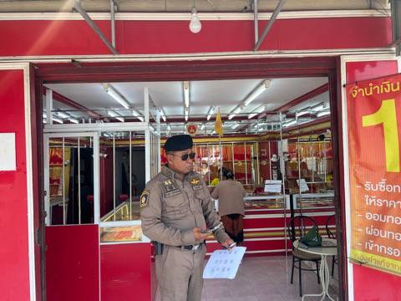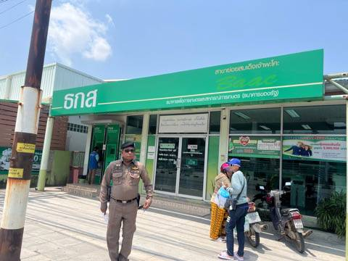

18 มกราคม 2568
เมื่อวันที่ 18 มกราคม 2568 พ.ต.ท.นาฏพงษ์ ชูเมือง สวป.สภ.ชุมพล พร้อมด้วย ชป. 20 ออก ลว. ในพื้นที่ตามวงรอบได้เรียกตรวจ รถจยย. จำนวน 7 คัน และ รถยนต์ จำนวน 5 คัน และหยุด Stop walk talk จุดเสี่ยงและจุดบริการในพื้นที่รับผิดชอบ
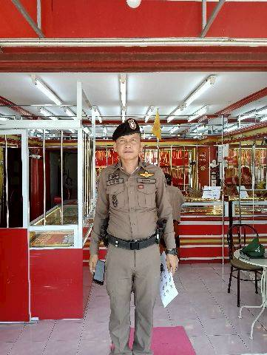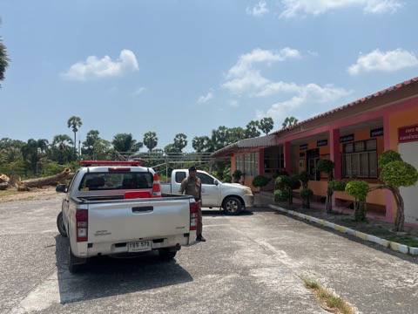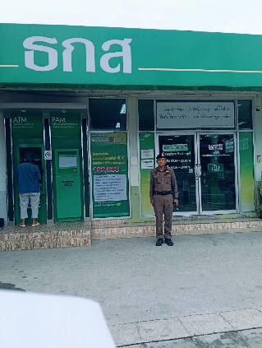

25 มกราคม 2568
เมื่อวันที่ 25 มกราคม 2568 พ.ต.ท.นาฏพงษ์ ชูเมือง สวป.สภ.ชุมพล พร้อมด้วย ชป. 20 ออก ลว. ในพื้นที่ตามวงรอบได้เรียกตรวจ รถจยย. จำนวน 6 คัน และ รถยนต์ จำนวน 4 คัน และหยุด Stop walk talk จุดเสี่ยงและจุดบริการในพื้นที่รับผิดชอบ
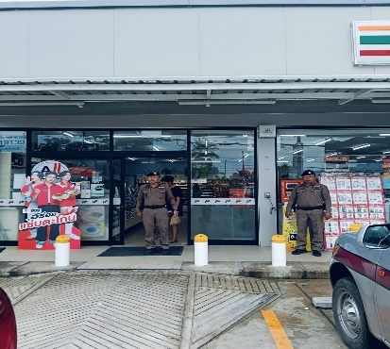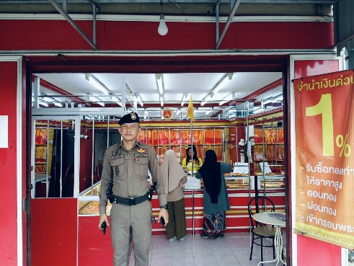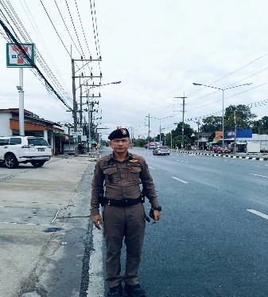

งานจราจร
สภ.ชุมพลไม่มีตำแหน่งจราจร แต่จัด ตร.สายตรวจร่วมทำงานจราจร
3 มกราคม 2568
เมื่อวันที่ 3 มกราคม 2568 พ.ต.ท.นาฏพงษ์ ชูเมือง สวป.สภ.ชุมพล พร้อมด้วย ชป. 20 ออก ลว. ในพื้นที่ตามวงรอบได้เรียกตรวจ รถจยย. จำนวน 9 คัน และ รถยนต์ จำนวน 4 คัน
ผลการจับกุมคดีจราจร ไม่มีใบขับขี่ จำนวน 1 ราย ไม่สวมหมวกกันน็อกจำนวน 4 รายไดดำเนินการว่ากล่าวตักเตือน
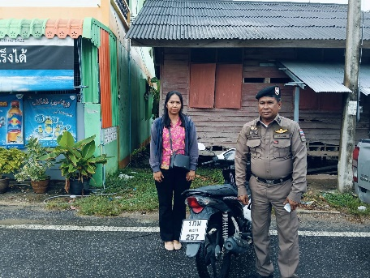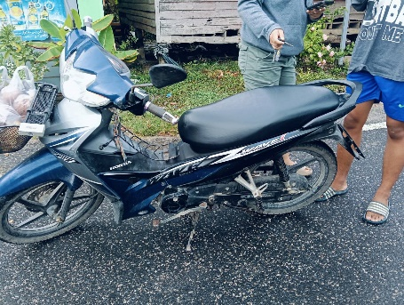

7 มกราคม 2568
เมื่อวันที่ 7 มกราคม 2568 ร.ต.อ.สาธร ไหมเกตุ วิทยากรครูตำรวจแดร์ ได้เข้าสอนโครงการแดร์และได้สอดแทรกเนื้อหาเกี่ยวกับงานจราจรให้แก่นักเรียนโรงเรียนวัดโคกโพธิ์ ต.คลองรี อ.สทิงพระ
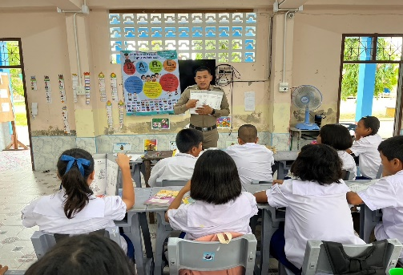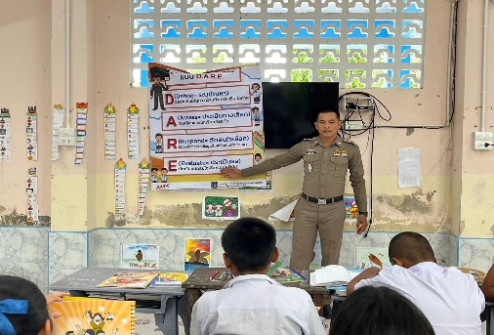

14 มกราคม 2568
เมื่อวันที่ 14 มกราคม 2568 พ.ต.ท.นาฏพงษ์ ชูเมือง สวป.สภ.ชุมพล พร้อมด้วย ชป. 20 ออก ลว. ในพื้นที่ตามวงรอบได้เรียกตรวจ รถจยย. จำนวน 7 คัน และ รถยนต์ จำนวน 6 คัน
ผลการจับกุมคดีจราจร ไม่มีใบขับขี่ จำนวน 1 ราย ไม่สวมหมวกกันน็อกจำนวน 4 รายไดดำเนินการว่ากล่าวตักเตือน
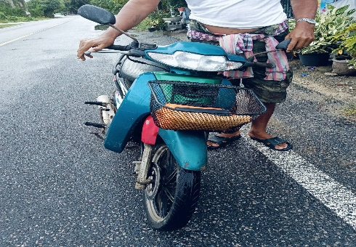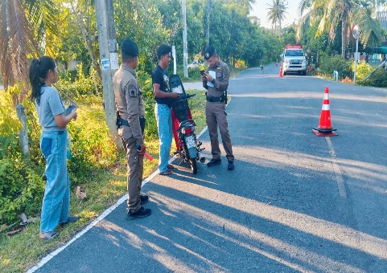

งานอำนวยการ
1 มกราคม 268
เมื่อ 1 มกราคม 2568 พ.ต.ท.รัชตานนท์ ผู้ภักดี สวญ. สภ.ชุมพล ร่วมกับข้าราชการตำรวจ สภ.ชุมพล ทำกิจกรรมทำบุญปีใหม่ ณ สภ.ชุมพล
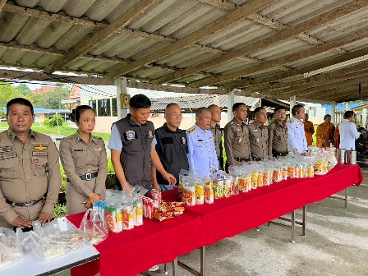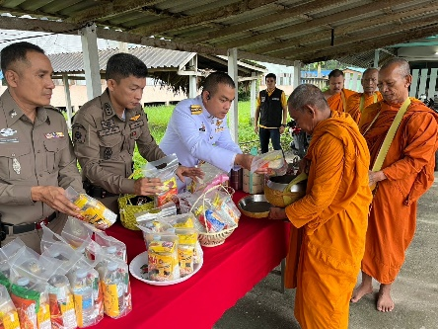

1 มกราคม 268
เมื่อ 1 มกราคม 2568 พ.ต.ท.รัชตานนท์ ผู้ภักดี สวญ. สภ.ชุมพล ร่วมกับข้าราชการตำรวจ สภ.ชุมพล ทำกิจกรรมจิตอาสาพัฒนา สภ.ชุมพล
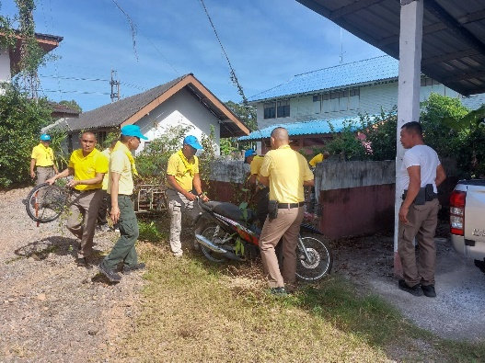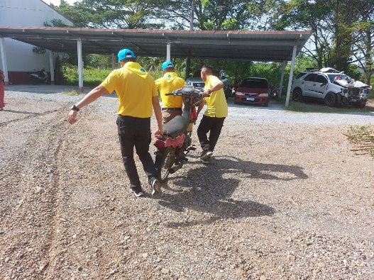

8 มกราคม 268
เมื่อ 8 มกราคม 2568 พ.ต.ท.รัชตานนท์ ผู้ภักดี สวญ. สภ.ชุมพล ประชุม ศปก.สภ.ชุมพลเพื่อติดตามงานอำนวยการประจำเดือน มกราคม 2568
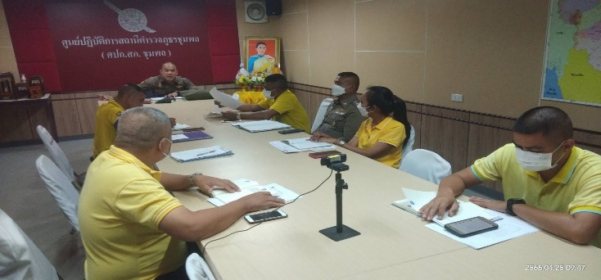

15 มกราคม 2568
เมื่อ 15 มกราคม 2568 ได้เรียกให้ข้าราชการตำรวจ สภ.ชุมพล ที่ทำการเบิกยืมอาวุธปืนของทางราชการไปใช้สำหรับการปฏิบัติหน้าที่ ให้นำอาวุธปืนดังกล่าวมาทำการตรวจสอบ
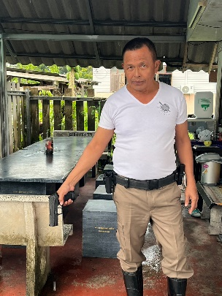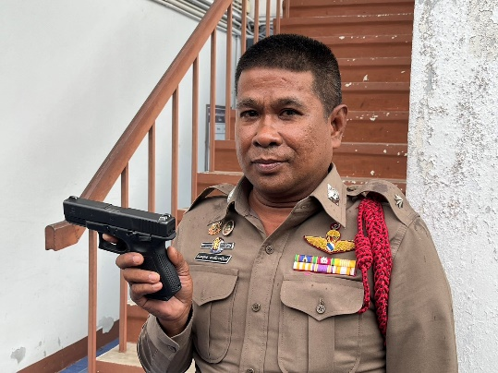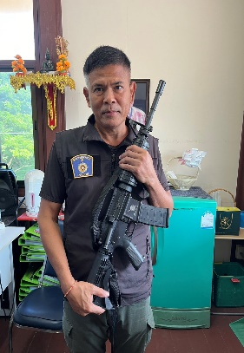

17 มกราคม 2568
เมื่อ 17 มกราคม 2568 พ.ต.ท.นาฏพงษ์ ชูเมือง สวป. สภ.ชุมพล เรียกกำลังพลเพื่อทำการฝึกประจำสัปดาห์ บริเวณหน้า สภ.ชุมพล
